|  |  |  |  |  |
| --- | --- | --- | --- | --- |
| Visualisering  V1 | | | |  |
| **Emne:** | CSS | **Opgave:** | Flexbox alignment |
| **Formål:** | * Jeg kan anvende CSS Flexbox | | |
| * Jeg kan justere child elementers placering i en flexbox | | |
| * Jeg kan anvende VS Code | | |

**Opgave**

# Justering af child-elementers position i en Flexbox

I denne opgave skal du oprette 12 flexboxes, hvor child-elementerne i hver af dem har **forskellige alignment-indstillinger**.

Alle 12 flexboxes skal oprettes i det **samme HTML-dokument** og styles som vist i det vedlagte PDF-dokument).

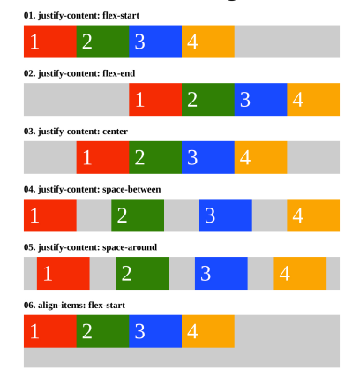

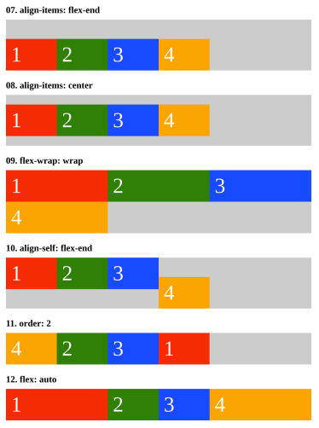

## Krav

HTML-strukturen for hver af de 12 flexboxes skal matche eksemplet herunder. Du må gerne tilføje andre eller flere CSS classes til elementerne.

HTML:

|  |
| --- |
| <div class="parent">  <div class="child">1</div>  <div class="child">2</div>  <div class="child">3</div>  <div class="child">4</div>  </div> |

Der er desuden en række krav til CSS-stylingen vedrørende farver og størrelser. Resten er op til dig selv.

|  |  |
| --- | --- |
| **Element** | **Styles** |
| **Container** | max-width: 600px  margin: 0 auto  background-color: #ccc |
| **Heading 1** | font-size:  font-weight: bold |
| **Heading 4** | Font-size: 18px  font-weight: bold |
| **Child-elementer** | background-color: red  background-color: green  background-color: blue  background-color: orange  width: 100px;  padding: 10px;  color: #fff;  box-sizing: border-box;  font-size: 42px |

## Opgave

I denne opgave skal du oprette et projekt, hvor alle eksempler indgår.

1. Opret en ny fil kaldet **alignment.html** og placer den i det eksisterende projekt **flexbox**
2. I CSS-mappen skal du oprette et tilhørende stylesheet og navngive det **alignment.css** og linke til det fra <head> sektionen på HTML-dokumentet
3. Opret alle **12 eksempler på alignment** i HTML-dokumentet ét efter ét, så udseendet svarer til det **indsatte screenshot**
4. Overvej grundigt, hvilke CSS-classes, der vil være hensigtsmæssige at tilføje til hvad, før du går igang, så CSS-koden til de 12 eksempler ikke ramler sammen eller indeholder **unødige gentagelser**, der skaber flere kodelinjer i dit CSS-dokument end nødvendigt